**4장 과제**

2018312567 조명하

**1. 다양한 오류를 체크하도록 개선한 copy.c**

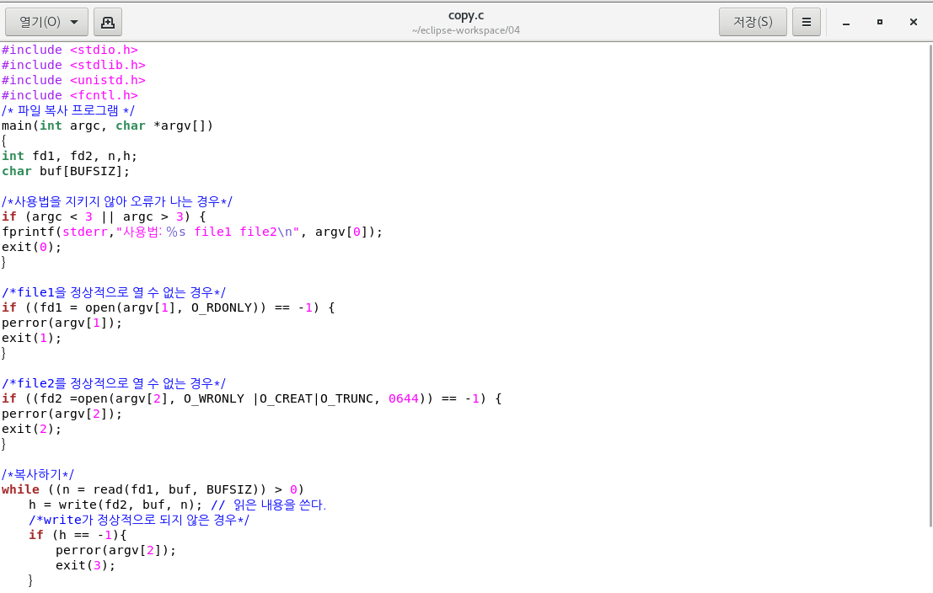

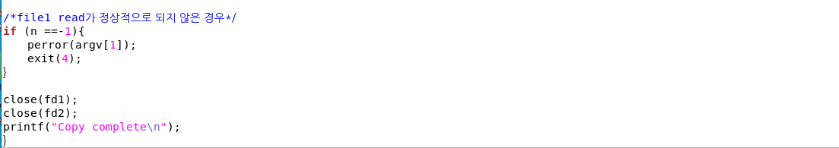

**2. sample.text**

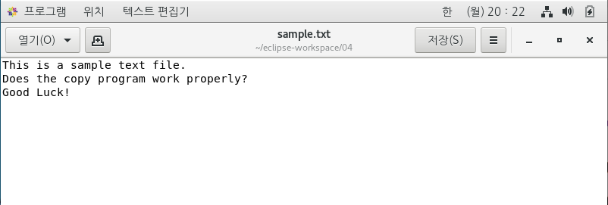

**3. 터미널**

[chomyungha@localhost ~]$ ls

eclipse test 다운로드 바탕화면 사진 음악

eclipse-workspace 공개 문서 비디오 서식

[chomyungha@localhost ~]$ cd eclipse-workspace

[chomyungha@localhost eclipse-workspace]$ ls

03 04

[chomyungha@localhost eclipse-workspace]$ cd 04

[chomyungha@localhost 04]$ gedit copy.c

[chomyungha@localhost 04]$ gedit sample.txt

[chomyungha@localhost 04]$ gcc -o copy copy.c

[chomyungha@localhost 04]$ ./copy sample.txt new.txt

Copy complete

[chomyungha@localhost 04]$ ls

copy copy.c new.txt sample.txt

[chomyungha@localhost 04]$ gedit new.txt

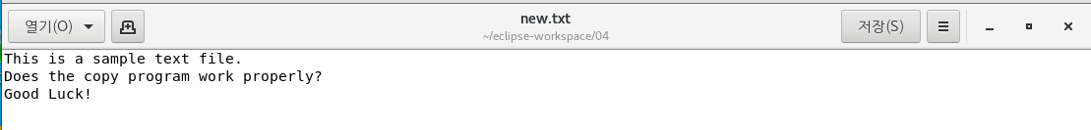

[chomyungha@localhost 04]$ ./copy none file

none: No such file or directory

[chomyungha@localhost 04]$ ./copy none exist thirdone

사용법: ./copy file1 file2

[chomyungha@localhost 04]$ ./copy none

사용법: ./copy file1 file2